ApliTest
Aplikacija za testiranje i unapređivanje znanja

Detaljni arhitekturni projekat

Verzija 1.0
Pregled izmena
Datum | Verzija | Opis | Autor
27.04.2016. | 1 | Inicijalna verzija | Dženis Berović,Enes Korać

Sadržaj
1. Cilj dokumenta 5
2. Opseg dokumenta 5
3. Reference 5
4. Predstavljanje arhitekture 5
5. Ciljevi i ograničenja arhitekture 5
6. Pogled na slučajeve korišćenja 5
6.1 Dijagrami slučajeva korišćenja 6
6.2 Kratak opis slučajeva korišćenja 9
6.2.1 Pregled osnovnih informacija o aplikaciji 9
6.2.2 Pregled liste studenata koji su polagali 9
6.2.3 Detaljan pregled informacija o određenom studentu 9
6.2.4 Pregled liste pitanja i odgovora iz baze podataka 9
6.2.5 Pregled informacija o rezultatima,poenima i ocenama studenata 9
6.2.6 Pregled informacija o poslednjim izmenama pitanja i odgovora u bazi podataka 9
6.2.7 Prijavljivanje 10
6.2.8 Unos ličnih podataka 10
6.2.9 Prikaz ličnih podataka 10
6.2.10 Ažuriranje ličnih podataka 10
6.2.11 Ažuriranje osnovnih podataka o aplikaciji 10
6.2.12 Kreiranje novog naloga za profesore 10
6.2.13 Kreiranje(registracija)naloga za studente 10
Akteri koji iniciraju slučaj korišćenja: Administrator i student 10
6.2.14 Brisanje korisnika(korisničkog naloga) 10
6.2.15 Dodavanje pitanja pitanja 11
6.2.16 Kreiranje testa 11
6.2.17 Rešavanje testa 11
6.2.18 Brisanje testa 11
7. Pogled na logičku arhitekturu sistema 12
7.1 Pregled arhitekture – organizacija paketa i podsistema u slojeve //radi se opet u rational rose 12
7.1.1 Korisnički interfejs //opisuje se sloj po sloj u zavisnosti od tehnologije koja se koristi,sve do 8.poglavlja! 12
7.1.2 Aplikaciona logika 13
7.1.3 Pristup podacima 13
7.1.4 HTML 13
7.1.5 PHP 13
7.1.6 MySQL 13
8. Pogled na procese 13
8.1 Procesi 13
8.1.1 Web čitač // svaki proces treba da se opise 14
8.1.2 Web server 14
8.1.3 PHP-CGI 14
8.1.4 MySQL Server 14
9. Pogled na raspoređivanje sistema 14
9.1 Klijent 14
9.2 Web server // mi opisujem ovo jer je ovo nasa aplikacija-web aplikacija 15
9.3 DBMS server 15
10. Pogled na implementaciju sistema 15
10.1 Model domena 15
10.2 Šema baze podataka 15
10.3 Komponente sistema 19
10.3.1 Komponente korisničkog interfejsa 19
10.3.2 Komponente aplikacione logike 19
10.3.3 Komponente za pristup podacima 19
11. Performanse 19
12. Kvalitet 19

Detaljni arhitekturni projekat

Cilj dokumenta
Cilj ovog dokumenta je detaljni opis arhitekture ApliTest aplikacije.

Opseg dokumenta
Dokument se odnosi na ApliTest aplikaciju koji će biti razvijena od strane Soft-Ing Team-a. ApliTest predstavlja skraćenicu za Aplikaciju za testiranje i unapređivanje znanja. Aplikacija služi za testiranje i proveru znanja studenata ,na osnovu testa koji kreira profesora .

Reference
Spisak korišćene literature:
- ApliTest – Predlog projekta, Soft-Ing_DZ01, V1.0, 2016, Soft-Ing team.
- ApliTest – Planirani raspored aktivnosti na projektu ApliTest-Project,V1.0, 2016, Soft-Ing team.
- ApliTest – Plan realizacije projekta, Soft-Ing_AV02,V1.0, 2016, Soft-Ing team.
- ApliTest- Vizija_sistema, Soft-Ing_AV04,V1.0, 2016, Soft-Ing team.
- ApliTest – Specifikacija zahteva, Soft-Ing_AV04, V1.0, 2016, Soft-Ing team.

Predstavljanje arhitekture
Arhitektura sistema u dokumentu je prikazana kao serija pogleda na sistem: pogled na slučajeve korišćenja, pogled na procese, pogled na razmeštaj komponenti sistema i pogled na implementaciju. Ovi pogledi su predstavljeni odgovarajućim UML dijagramima.

Ciljevi i ograničenja arhitekture
Ključni zahtevi i sistemska ograničenja koja imaju značajan uticaj na izbor arhitekture i projektovanje sistema su:
- ApliTest aplikacija će biti implementirana kao Web aplikacija zasnovana na PHP jeziku(bez korišćenja bilo kog frejmvorka) i MySQL bazi podataka [4].
- Klijentski deo ApliTest aplikacije će biti optimizovan za sledeće Web čitače: Internet Explorer 6.0 i noviji, Opera 8.0 i noviji, kao i Firefox (Mozilla) i Windows Edge [4].
- Svi zahtevi u pogledu performansi dati u [5] moraju biti uzeti u obzir pri izboru arhitekture i razvoju sistema.

Pogled na slučajeve korišćenja
U ovom odeljku je dat pogled na slučajeve korišćenja definisane u specifikaciji zahteva [5].
Slučajevi korišćenja ApliTest aplikacije su:
- Pregled osnovnih informacija o aplikaciji
- Prijavljivanje
- Registracija
- Pregled celokupne baze podataka
  - Pregled informacija o studentima
- Pregled liste studenata koji su polagali
- Pregled informacija o rezultatima i ocenama studenata
- Detaljan pregled informacija o određenom studentu

  - Pregled podataka o pitanjima i odgovorima iz baze podataka
    - Pregled podataka o poslednjim izmenama pitanja i odgovora
    - Pregled formirane liste pitanja i odgovora
- Dodavanje,brisanje i modifikacija pitanja
  - Dodavanje novog pitanja
  - Dodavanje odgovora za novo pitanje
  - Brisanje pitanja
  - Brisanje odgovora za dato pitanje
  - Mofifikacija pitanja
  - Modifikacija odgovora za dato pitanje
- Pregled informacija o rezultatima,poenima i ocenama
- Unos,prikaz i ažuriranje podataka o sebi
  - Unos ličnih podataka
  - Prikaz ličnih podataka
  - Ažuriranje ličnih podataka
- Rešavanje testa
- Ažuriranje i modifikovanje osnovnih podataka o aplikaciji
- Kreiranje,brisanje i arhiviranje korisnika aplikacije
Ove slučajevi korišćenja mogu da iniciraju:korisnik, profesor i administrator.

Dijagrami slučajeva korišćenja
Osnovni UML dijagram koji prikazuje korisnike i slučajeve korišćenja ApliTest aplikacije prikazan je na sledećoj slici:
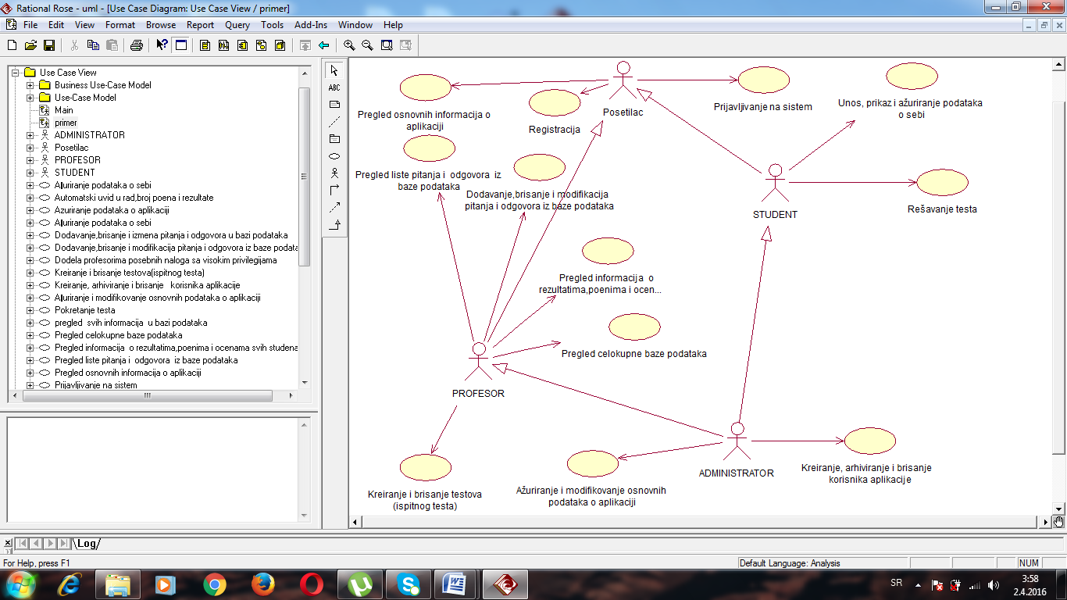

Slučajevi korišćenja: pregled celokupne baze podataka(tj. opsti pregled informacija u bazi podataka), kreiranje, brisanje i modifikaciju pitanja i odgovora u bazi podataka, kao i kreiranje i brisanje testa obuhvataju složenije radnje koje se mogu razložiti dalje na pojedinačne slučajeve korišćenja(detaljne UML dijagrame).

Detaljni UML dijagram za slučaj korišćenja Pregled celokupne baze podataka(tj. opšti pregled informacija u bazi podataka) je prikazan na sledećoj slici:
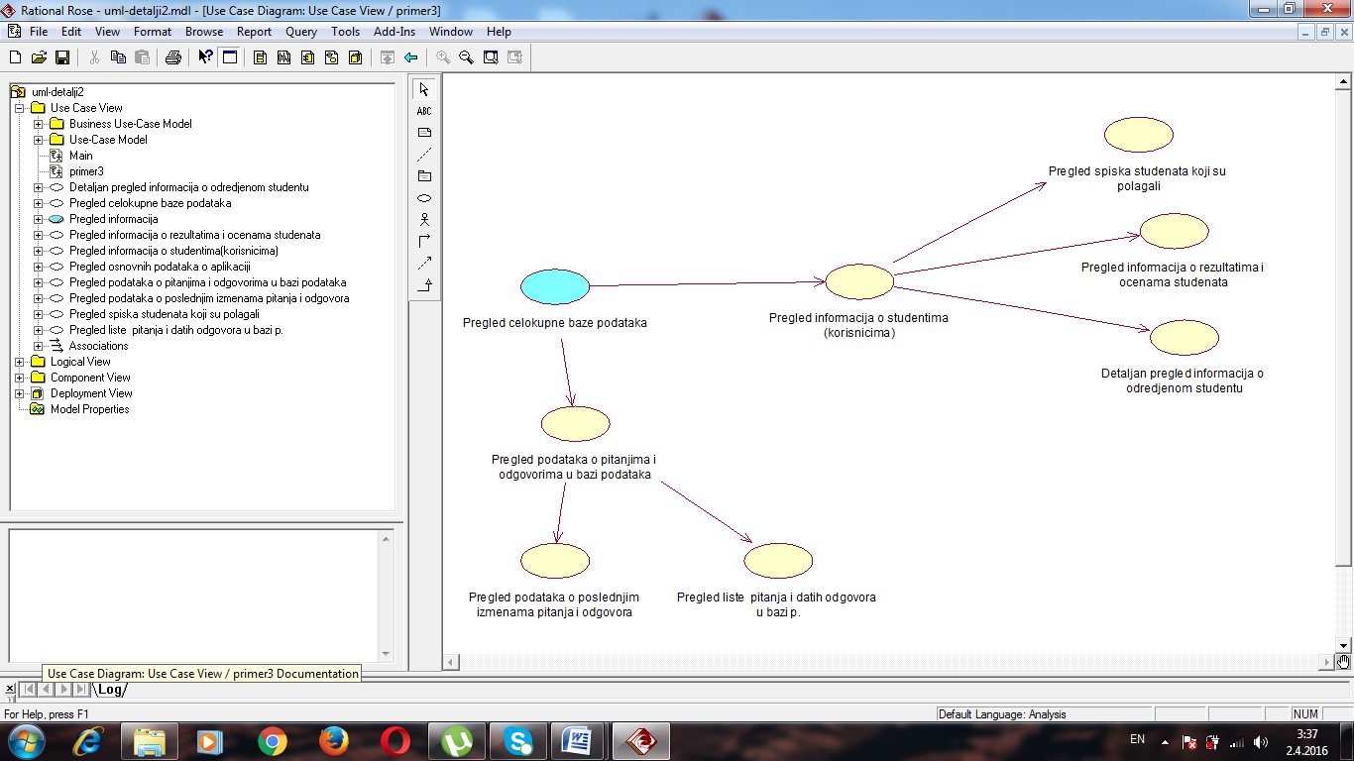

Detaljni UML dijagram za slučaj korišćenja dodavanje, brisanje i modifikaciju pitanja i odgovora u bazi podataka je prikazan na sledećoj slici:

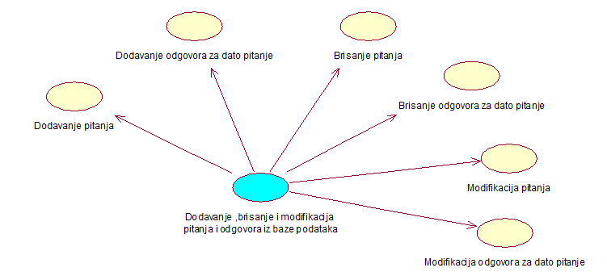
Detaljni UML dijagram za slučaj korišćenja kreiranje i brisanje testa je prikazan na sledećoj slici:
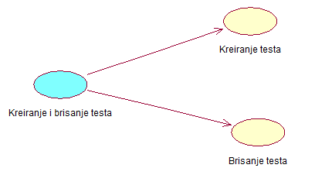

Kratak opis slučajeva korišćenja

Pregled osnovnih informacija o aplikaciji
Kratak opis:Prikaz stranice sa osnovnim podacima o aplikaciji koja sadrži detaljno upustvo i obrazloženje korišćenja nekih funkcija-mogućnosti ApliTest aplikacije.
Akteri koji iniciraju slučaj korišćenja: Student, profesor i administrator aplikacije.

Pregled liste studenata koji su polagali
Kratak opis:Prikaz stranice aplikacije sa spiskom svih studenata aplikacije.Odnosi se na studente koji su rešavali test.
Akteri koji iniciraju slučaj korišćenja: Profesor i administrator aplikacije.

Detaljan pregled informacija o određenom studentu
Kratak opis: Prikaz stranice sa podacima o određenom korisniku (studentu) aplikacije.
Akteri koji iniciraju slučaj korišćenja: Profesor i administrator aplikacije.

Pregled liste pitanja i odgovora iz baze podataka
Kratak opis: Prikaz Prikaz stranice sa listom pitanja i njihovih datih odgovora za svako pitanje u bazi podataka.
Akteri koji iniciraju slučaj korišćenja: Profesor i administrator aplikacije.

Pregled informacija o rezultatima,poenima i ocenama studenata
Kratak opis: Prikaz stranice sa rezultatima, poenima i ocenama studenata koji su rešavali odnosno polagali test (tj.ispit).
Akteri koji iniciraju slučaj korišćenja: Student, profesor i administrator aplikacije.

Pregled informacija o poslednjim izmenama pitanja i odgovora u bazi podataka
Kratak opis: Prikaz stranice sa podacima o poslednjim izmenama u bazi podataka. Odnosi se na dodavanje,brisanje, ažuriranje i modifikovanje pitanja i njihovih odgovora u bazi podataka.
Akteri koji iniciraju slučaj korišćenja: Profesor i administrator aplikacije.

Prijavljivanje
Kratak opis: Prijavljivanje korisnika na aplikaciju u cilju pristupa specifičnim funkcijama koje zahtevaju autorizaciju.
Akteri koji iniciraju slučaj korišćenja: Profesor, student i administrator aplikacije.

Unos ličnih podataka
Kratak opis: Unos osnovnih ličnih podataka korisnika pri registraciji na ApliTest-u.
Akteri koji iniciraju slučaj korišćenja: Profesor, student i administrator aplikacije.

Prikaz ličnih podataka
Kratak opis: Prikazivanje profila sa unetim ličnim podatacim korisnika.
Akteri koji iniciraju slučaj korišćenja: Profesor, student i administrator aplikacije.

Ažuriranje ličnih podataka
Kratak opis: Ažuriranje podataka o sebi od strane prijavljenog korisnika testa.
Akteri koji iniciraju slučaj korišćenja: Profesor, student i administrator aplikacije.

Ažuriranje osnovnih podataka o aplikaciji
Kratak opis: Izmena osnovnih podataka o aplikaciji koji se prikazuju na početnoj stranici aplikacije.Akteri koji iniciraju slučaj korišćenja: Administrator.

Kreiranje novog naloga za profesore
Kratak opis:
Kreiranje korisničkog naloga za profesora aplikacije, sa specijalnim povlasticama „profesora“.
Akteri koji iniciraju slučaj korišćenja: Administrator.

Kreiranje(registracija)naloga za studente
Kratak opis:
Kreiranje korisničkog naloga za novog studenta aplikacije.

Akteri koji iniciraju slučaj korišćenja: Administrator i student

Brisanje korisnika(korisničkog naloga)
Kratak opis:Brisanje korisničkog naloga i podataka za postojećeg korisnika aplikacije.
Akteri koji iniciraju slučaj korišćenja: Administrator.

Dodavanje pitanja pitanja

Kratak opis:Dodavanje novog pitanja koje će se kasnije koristiti za test. Za svako pitanje dodaju se i i odgovori koji će se pojaviti.
Akteri koji iniciraju slučaj korišćenja: Administrator, profesor

Kreiranje testa
Kratak opis:Kreiranje testa za studente. Test ima svoje osobine:naziv, datum, ime profesora,ime predmeta, pitanja koja profesor ubaci i odgovori za svako pitanje.
Akteri koji iniciraju slučaj korišćenja: Administrator, profesor.

Rešavanje testa
Kratak opis:Student bira određeni test i rešava ga.
Akteri koji iniciraju slučaj korišćenja: Student.

Brisanje testa
Kratak opis:Brisanje već formiranog(kreiranog )testa.Na taj način test ne može više dodji u opticaju za rešavanje,jer se pitanja i odgovori tog testa brišu.
Akteri koji iniciraju slučaj korišćenja: Profesor, administrator.

Pogled na logičku arhitekturu sistema
U ovom odeljku je dat pregled logičke arhitekture sistema. Ovaj pogled sadrži opis najznačajnijih klasa, njihove organizacije u pakete i podsisteme, i organizacija podsistema u slojeve. U cilju opisivanja dinamičkih aspekata arhitekture, ovaj odeljak može da uključi opise realizacije najznačajnijih slučajeva korišćenja. Da bi se ilustrovala veza između arhitekturno značajnih klasa, podsistema, paketa ili slojeva moguće je uključiti i odgovarajuće dijagrame klasa.
Logički pogled na ApliTest aplikacija obuhvata 3 glavna paketa: Korisnički interfejs, Aplikaciona logika, Pristup podacima.
Paket Korisnički interfejs sadrži Web stranice, PHP skripte i multimedijalni sadržaj koji realizuju grafički dizajn i forme preko kojih korisnici sistema komuniciraju sa sistemom.
Paket Aplikaciona logika predstavlja srednji sloj sistema koji sadrži PHP skripte zadužene za realizaciju funkcionalnosti specifičnih za domen sistema koji se razvija.
Paket Pristup podacima sadrži PHP skripte koje predstavljaju interfejs za pristup, dodavanje i ažuriranje podataka koji se čuvaju u bazi podataka.

Pregled arhitekture – organizacija paketa i podsistema u slojeve

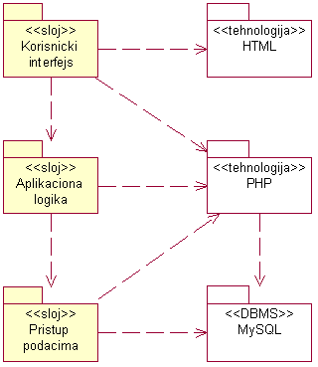

Korisnički interfejs
sloj
Ovaj sloj realizuje korisnički interfejs aplikacije. U njemu su sadržane sve HTML, multimedijalni sadržaji i PHP skripte koje generišu HTML stranice preko kojih korisnici komuniciraju sa sistemom.
Sloj korisničkog interfejsa zavisi od sloja aplikacione logike, kao i paketa HTML i PHP.

Aplikaciona logika
sloj
Sloj aplikacione logike je srednji sloj u troslojnoj arhitekturi ApliTest aplikacije. Sadrži PHP skripte koje realizuju funkcionalnost karakterističnu za domen primene aplikacije i uspostavljaju vezu između korisničkog interfejsa i sloja za pristup podacima.
Ovaj sloj zavisi od sloja za pristup podacima i PHP paketa.

Pristup podacima
sloj
Sloj za pristup podacima se nalazi na dnu troslojne arhitekture i sadrži PHP skripte zadužene za pribavljanje, dodavanje i ažuriranje podataka koji se čuvaju u MySQL bazi podataka.
Ovaj sloj ne zavisi od drugih slojeva, ali je zavisan od paketa PHP i MySQL baza podataka.

HTML
tehnologija
Tehnologija HTML-a definiše gradivne elemente stranica koje se prikazuju u Web čitaču i koje omogućavaju prikaz formatiranih informacija i realizaciju formi za unos i ažuriranje podataka.

PHP
tehnologija
Tehnologija PHP-a obezbeđuje mehanizam za pisanje i izvršavanje skripti na strani servera. Ove skripte mogu da generišu HTML kod koji realizuje korisnički interfejs i pristupaju bazi podataka u cilju pribavljanja, unosa i ažuriranja podataka.

MySQL
DBMS
MySQL predstavlja sistem za upravljanje bazama podataka koji će se koristiti za realizaciju ApliTest aplikacije.

Pogled na procese
U ovom odeljku je sadržan pogled na procesnu arhitekturu sistema. Ovaj opis treba da sadrži specifikaciju različitih zadataka (procesa i niti) uključenih u rad sistema. Takođe je potrebno dati dijagrame koji pokazuju njihovu interakciju i konfiguraciju. Dodela objekata i klasa na određene zadatke takođe spada u opis procesne arhitekture.
Web aplikacije zasnovane na PHP-u imaju relativno jednostavan procesni model koji je u potpunosti pod kontrolom Web servera. Sa stanovišta projektanta PHP Web aplikacije nije potrebno voditi računa o načinu rada Web servera i načinu izvršavanja skripti.
Ilustracije radi u nastavku je dat opis procesa uključenih u izvršenje ApliTest aplikacije kao Web aplikacije.

Procesi
Na sledećem UML dijagramu klasa prikazani su procesi koji učestvuju u izvršenju ApliTest aplikacije. Dijagram je opšteg tipa i može se primeniti na bilo koju Web aplikaciju zasnovanu na PHP-u i MySQL bazi podataka. //ovo se radi preko dijagrama klasa u rational rose !
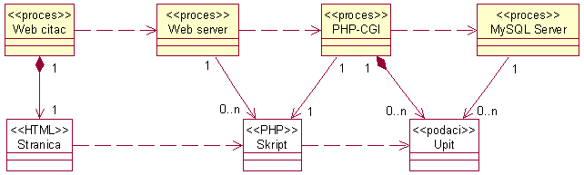

Web čitač
Web čitač je proces koji izvršava funkcionalnost aplikacije za prikaz HTML stranica dobijenih od nekog Web servera. U najopštijem slučaju Web čitač u jednom trenutku može da prikazuje samo jednu HTML stranicu.
Web čitač zavisi od Web servera koji generiše i vraća odgovarajuću HTML stranicu na zahtev.

Web server
Web server je proces koji izvršava funkcionalnost opsluživanja zahteva prispelih sa više Web čitača. Ukoliko je zahtevana stranica PHP skript, Web server inicira izvršenje PHP-CGI procesa koji obrađuje odgovarajući skript i generiše sadržaj koji se vraća čitaču. Web server može paralelno da inicira veći broj PHP-CGI procesa.

PHP-CGI
PHP-CGI proces obavlja posao obrade zadatog PHP skripta i generiše odgovarajući tekstualni sadržaj koji Web server šalje Web čitaču. Za izvršenje PHP skripta ovaj proces može da zahteva usluge MySQL servera-a. Komunikacija između PHP-CGI procesa i MySQL servera se obavlja preko prosleđivanja upita i vraćanja rezultat.

MySQL Server
MySQL Server je proces koji izvršava funkcionalnost MySQL sistema za upravljanje bazama podataka. Ovaj proces može konkurentno da prihvati određen broj upita, izvrši ih nad bazom podataka i vrati rezultate procesu koji je upite postavio.

Pogled na raspoređivanje sistema
Pogled na raspoređivanje sistema prikazuje različite fizičke čvorove za najopštiju konfiguraciju sistema. Fizičkim čvorovima koji predstavljaju procesore vrši se dodeljivanje identifikovanih procesa.
Na sledećoj slici dat je UML dijagram raspoređivanja ApliTest aplikacije.

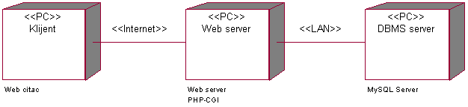

Klijent
Pristup ApliTest aplikacija se obavlja preko klijentskih računara na kojima se izvršava Web čitač. Za povezivanje između klijenta i Web servera koristi se Internet infrastruktura tako da nema ograničenja u pogledu lokacije klijenta.

Web server
Računar na kome se izvršava Web server opslužuje više klijenata koji pristupaju preko Interneta. Pored osnovnog procesa koji realizuje funkcionalnost Web servera, na ovom računaru mogu da se izvršavaju i procesi PHP-CGI koji vrše obradu zadatih PHP skripti. U najopštioj konfiguraciji DBMS se izvršava na posebnoj mašini koja je sa Web serverom u lokalnoj mreži (LAN).

DBMS server
DBMS server je računar na kome se izvršava MySQL Server proces koji realizuje funkcionalnost sistema za upravljanje bazama podataka. Zbog sigurnosti podataka koji se na ovom računaru čuvaju pristup bazi je ograničen samo na računare iz lokalne mreže (LAN).

Pogled na implementaciju sistema
Pogled na implementaciju prikazuje različite aspekte bitne za implementaciju sistema. U slučaju ApliTest aplikacija ovaj odeljak sadrži model domena, šemu baze podataka i prikaz komponenti sistema razvrstanih u ranije identifikovane pakete.

Model domena
Model domena za koji se ApliTest aplikacija projektuje je ilustrovan UML dijagramom klasa. U njemu su prikazane domenske klase, neki od njihovih atributa, kao i veze koje se mogu identifikovati između njih.
Model domena predstavlja osnovu za projektovanje baze podataka, ali i identifikaciju nekih od komponenti (PHP skripti) koje će biti implementirane.

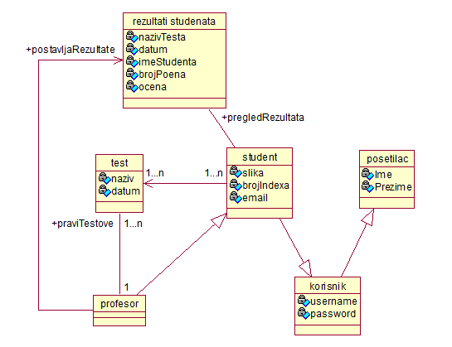

Šema baze podataka
Detaljna šema MySQL baze podataka je prikazana na sledećem dijagramu. Dijagram je kreiran korišćenjem aplikacije MS Access.
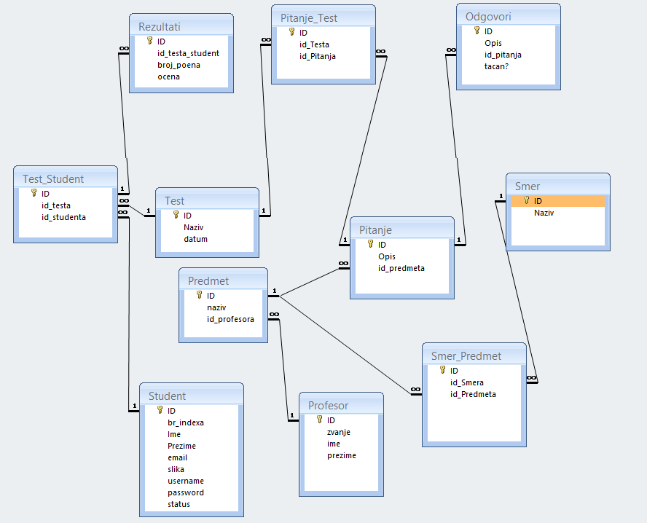
Skup DDL naredbi za kreiranje baze podataka generisane su takođe korišćenjem aplikacije MySQL Workbench i date su u nastavku:
-- ----------------------------------------------------------------------
-- MySQL GRT Application
-- SQL Script
-- ----------------------------------------------------------------------

SET FOREIGN_KEY_CHECKS = 0;

CREATE DATABASE IF NOT EXISTS `ApliTest`
CHARACTER SET utf8;
-- -------------------------------------
-- Tables

DROP TABLE IF EXISTS `ApliTest`.`autor`;
CREATE TABLE `ApliTest`.`autor` (
`OID` INT(10) unsigned NOT NULL,
`RID` INT(10) unsigned NOT NULL,
PRIMARY KEY (`RID`, `OID`),
INDEX `FK_Autor` (`OID`),
CONSTRAINT `FK_Autor` FOREIGN KEY `FK_Autor` (`OID`)
REFERENCES `ApliTest`.`osoba` (`OID`)
ON DELETE RESTRICT
ON UPDATE RESTRICT,
CONSTRAINT `FK_Publikacija` FOREIGN KEY `FK_Publikacija` (`RID`)
REFERENCES `ApliTest`.`publikacija` (`RID`)
ON DELETE RESTRICT
ON UPDATE RESTRICT
)
ENGINE = InnoDB
ROW_FORMAT = Compact
CHARACTER SET utf8 COLLATE utf8_general_ci;

DROP TABLE IF EXISTS `ApliTest`.`clan`;
CREATE TABLE `ApliTest`.`clan` (
`CID` INT(10) unsigned NOT NULL AUTO_INCREMENT,
`Username` VARCHAR(20) NOT NULL,
`Password` VARCHAR(20) NOT NULL,
`Aktivan` TINYINT(1) NOT NULL DEFAULT '1',
`Slika` VARCHAR(20) NULL,
`Naucno_zvanje` VARCHAR(10) NULL,
`Naucno_zvanje_EN` VARCHAR(10) NULL,
`Nastavno_zvanje` VARCHAR(30) NULL,
`Nastavno_zvanje_EN` VARCHAR(30) NULL,
`EMail` VARCHAR(100) NULL,
`Web` VARCHAR(100) NULL,
`Opis` TEXT NULL,
`Opis_EN` TEXT NULL,
PRIMARY KEY (`CID`),
CONSTRAINT `FK_Osoba` FOREIGN KEY `FK_Osoba` (`CID`)
REFERENCES `ApliTest`.`osoba` (`OID`)
ON DELETE RESTRICT
ON UPDATE RESTRICT
)
ENGINE = InnoDB
ROW_FORMAT = Compact
CHARACTER SET utf8 COLLATE utf8_general_ci;

DROP TABLE IF EXISTS `ApliTest`.`laboratorija`;
CREATE TABLE `ApliTest`.`laboratorija` (
`Naziv` VARCHAR(200) NOT NULL DEFAULT '',
`Naziv_EN` VARCHAR(200) NOT NULL DEFAULT '',
`Opis` TEXT NULL,
`Opis_EN` TEXT NULL,
`Sef` INT(10) unsigned NOT NULL,
INDEX `FK_Sef` (`Sef`),
CONSTRAINT `FK_Sef` FOREIGN KEY `FK_Sef` (`Sef`)
REFERENCES `ApliTest`.`clan` (`CID`)
ON DELETE RESTRICT
ON UPDATE RESTRICT
)
ENGINE = InnoDB
ROW_FORMAT = Compact
CHARACTER SET utf8 COLLATE utf8_general_ci;

DROP TABLE IF EXISTS `ApliTest`.`osoba`;
CREATE TABLE `ApliTest`.`osoba` (
`OID` INT(10) unsigned NOT NULL AUTO_INCREMENT,
`Ime` VARCHAR(15) NOT NULL,
`Srednje_slovo` VARCHAR(3) NULL,
`Prezime` VARCHAR(30) NOT NULL,
PRIMARY KEY (`OID`)
)
ENGINE = InnoDB
ROW_FORMAT = Compact
CHARACTER SET utf8 COLLATE utf8_general_ci;

DROP TABLE IF EXISTS `ApliTest`.`projekat`;
CREATE TABLE `ApliTest`.`projekat` (
`PID` INT(10) unsigned NOT NULL AUTO_INCREMENT,
`Naziv` VARCHAR(200) NOT NULL,
`Naziv_EN` VARCHAR(200) NOT NULL,
`Tip` ENUM('istrazivacki','komercijalni') NOT NULL DEFAULT 'istrazivacki',
`Pocetak` DATE NULL,
`Kraj` DATE NULL,
`Opis` TEXT NULL,
`Opis_EN` TEXT NULL,
`Vodja` INT(10) unsigned NOT NULL,
PRIMARY KEY (`PID`),
INDEX `FK_Vodja` (`Vodja`),
CONSTRAINT `FK_Vodja` FOREIGN KEY `FK_Vodja` (`Vodja`)
REFERENCES `ApliTest`.`clan` (`CID`)
ON DELETE RESTRICT
ON UPDATE RESTRICT
)
ENGINE = InnoDB
ROW_FORMAT = Compact
CHARACTER SET utf8 COLLATE utf8_general_ci;

DROP TABLE IF EXISTS `ApliTest`.`publikacija`;
CREATE TABLE `ApliTest`.`publikacija` (
`RID` INT(10) unsigned NOT NULL,
`Tip` ENUM('?','R51','R52') NOT NULL DEFAULT '?',
`Datum` DATE NOT NULL,
`Naslov` VARCHAR(200) NOT NULL,
`Naslov_EN` VARCHAR(200) NOT NULL,
`Referenca` VARCHAR(200) NOT NULL,
`Referenca_EN` VARCHAR(200) NOT NULL,
`Link` VARCHAR(50) NULL,
`Projekat` INT(10) unsigned NULL,
PRIMARY KEY (`RID`),
INDEX `FK_Projekat` (`Projekat`),
CONSTRAINT `FK_Projekat` FOREIGN KEY `FK_Projekat` (`Projekat`)
REFERENCES `ApliTest`.`projekat` (`PID`)
ON DELETE RESTRICT
ON UPDATE RESTRICT
)
ENGINE = InnoDB
ROW_FORMAT = Compact
CHARACTER SET utf8 COLLATE utf8_general_ci;

SET FOREIGN_KEY_CHECKS = 1;

-- ----------------------------------------------------------------------
-- EOF

Komponente sistema
...

Komponente korisničkog interfejsa
...

Komponente aplikacione logike
...

Komponente za pristup podacima
...

Performanse
Izabrana arhitektura softvera podržava zahteve u pogledu broja korisnika koji mogu simultano pristupati sistemu i vremena odziva za pristup bazi podataka specificirane u zahtevima u pogledu performansi [5]:
- Sistem će da podrži do 1000 simultanih pristupa korisnika aplikacijau.
- Vreme potrebno za pristupanje bazi podataka u cilju izvršenje nekog upita ne sme da bude veće od 5 sekundi.
Zahtevane performanse su zadovoljene izborom tehnologija na kojima će sistem biti razvijen i definisane hardverske platforme [5].

Kvalitet
Izabrana arhitektura softvera podržava zahteve u pogledu dostupnosti i srednjeg vremena između otkaza specificirane u zahtevima u pogledu pouzdanosti [5]:
- ApliTest aplikacija će biti dostupan 24 časa dnevno, 7 dana u nedelji. Vreme kada aplikacija nije dostupan ne sme da pređe 10%.
- Srednje vreme između dva sukcesivna otkaza ne sme da padne ispod 120 sati.

